Nowy startup pokaże polskie miejsca niezwykłe
Nowy polski startup z Wrocławia - Łowcy Przygód - odkryje przed widzami uroki miejsc niezwykłych i wypromuje turystykę alternatywną. Trwa właśnie montaż trzech pierwszych reportaży ukazujących niecodzienne atrakcje, ale i poruszających związane z nimi, czasem trudne tematy. Zapowiedzi materiałów dostępne są już w sieci.

Łowcy Przygód to nazwa zarówno samej inicjatywy, jak i cyklu materiałów wideo. Tytułowi bohaterowie to zarazem założyciele startupu, jak i zapaleni eksploratorzy i odkrywcy, którzy nie tylko odwiedzają z kamerą miejsca niezwykłe, ale i przeszukują zapomniane często biblioteczne źródła, prowadząc dziennikarskie śledztwa.
Założycielami grupy i realizatorami cyklu są dwaj przyjaciele: Marcin M. Drews - wieloletni dziennikarz, twórca pierwszej polskiej gry przygodowej promującej Wrocław, a uznanej w tym roku za produkt edukacyjny i umieszczonej w podręczniku do języka polskiego, oraz Mateusz Stan – fotografik i reżyser teledysków, współzałożyciel dolnośląskiej undergroundowej grupy twórczej facePALM FICTION znanej chociażby z prezentującego humor absurdalny serialu publikowanego na łamach nagradzanego serwisu tosiewytnie.pl.
- Wbrew pozorom nie skupiamy się tylko na zabytkach. Dla nas tematem są wszelkiej maści miejsca i wydarzenia niezwykłe. Chcemy pokazać, że przygoda czai się tuż za zakrętem, a statystyczny Kowalski niewielkim kosztem może stać się w weekend Indianą Jonesem i odkrywać tajemnice czasem kilkaset metrów od własnego domu - mówi Drews.
- Wszyscy znamy zamek Książ, górę Śnieżkę czy wrocławski Rynek - zaznacza Stanisławczyk. - Ale ile osób zdaje sobie sprawę, że tuż pod Wrocławiem wspiąć się można na szczyt, gdzie stoi zapomniana wieża Bismarcka, w Bardzie Śląskim znajduje się jeden z najpiękniejszych w Polsce punktów widokowych, a złotoryjski Wilkołak prezentuje zapierającą dech w piersiach różę bazaltową? Oto nasze zadanie, prezentować miejsca i zjawiska, o których zapominają przewodniki.

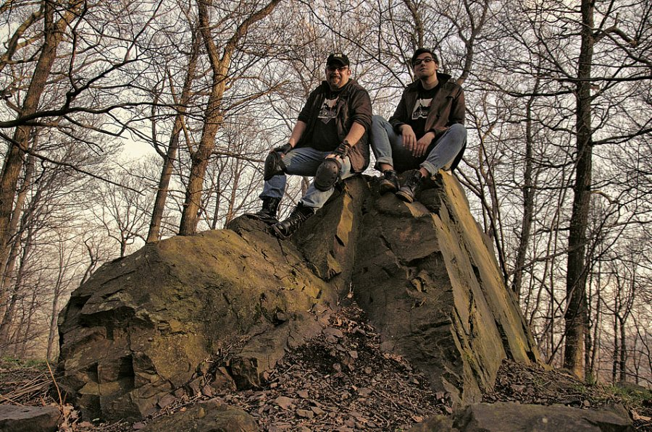
Twórcy rozpoczynają od promocji Dolnego Śląska, ale jeśli ich koncepcja zostanie zaakceptowana przez widzów, ruszą w inne tereny Polski - tym bardziej, że chcą swoje materiały prezentować także za granicą. - Duże zainteresowanie wyrażają Holendrzy, Niemcy i Anglicy, którzy uwielbiają turystykę alternatywną - mówi Drews. - Ostatnio gościliśmy dwóch fotografików z Holandii, którzy byli zachwyceni Dolnym Śląskiem, a pokazaliśmy im miejsca, na temat których próżno szukać informacji w książkach prezentujących tylko sztandarowe i mocno oklepane atrakcje.
Choć Łowcy są w trakcie montażu pierwszych trzech materiałów, już zdążyli zasłynąć głośną interwencją w sprawie dawnego piastowskiego zamku przebudowanego w XVIII w. na ewangelicką świątynię, a dziś rozkradanego na opał. Sprawę natychmiast podchwyciły ogólnopolskie media. W wystosowanym przez nich piśmie do Ministra Kultury i Dziedzictwa Narodowego twórcy wskazują jednak, iż ich głównym zadaniem jest promocja turystyki:

Nadmieniamy, iż zadaniem cyklu Łowcy Przygód nie jest tropienie afer, lecz prezentowanie czytelnikom i widzom miejsc niezwykłych na mapie Polski – miejsc, o których zapominają przewodniki. Odkrywamy historię, uczymy szacunku do niej, zachęcamy do aktywności turystycznej i odkrywania mało znanych atrakcji – nie tylko historycznych, ale i przyrodniczych. Nie możemy jednak przejść obojętnie obok dziejącego się na naszych oczach przestępstwa. Z wielkim żalem udokumentowaliśmy właśnie ostatnie chwile tego pięknego zabytku, by przekazać ten obraz naszym odbiorcom. Za kilka dni zabytkowe wnętrze świątyni przestanie istnieć.
Gdzie będzie można obejrzeć reportaże? Tego jeszcze twórcy nie zdradzają, choć zapewniają, że widzowie będą mieli do nich dostęp bezpłatny, a monetyzacja projektu niezbędna do sfinansowania dalszych wypraw opierać się będzie na sprzedaży dystrybutorom i sponsoringu. Jak sami piszą na stronie internetowej, cykl adresowany jest do małych i średnich mediów prywatnych (kilkaset podmiotów w Polsce!), zatem mieć będzie zasięg ogólnopolski. Jednocześnie to znakomity nośnik reklamowo-promocyjny docierający do społeczności lokalnych w całym kraju. Premiera przewidziana jest na czerwiec.
Pierwsze zapowiedzi wideo i szczegóły z wypraw dostępne są na stronie www.lowcyprzygod.tv oraz na łamach profilu www.facebook.com/LowcyPrzygod.
Marcin M. Drews. Urodzony w 1975 roku w Lubinie. Dziennikarz, pisarz, scenarzysta, fotografik, nauczyciel akademicki, urban explorer. Od 1990 roku nieprzerwanie w branży dziennikarskiej, sześciokrotnie redaktor naczelny, w tym trzykrotnie w niszowych mediach ogólnopolskich i dwukrotnie w TV. Współtwórca czterech telewizji lokalnych, w tym jednej z pierwszych niepublicznych stacji w Polsce. Współzałożyciel i wiceprezes stowarzyszenia twórców kultury. Autor kilku publikacji książkowych, scenariuszy do gier, wielu reportaży telewizyjnych i prasowych, opowiadań fantastycznych nagradzanych w ogólnopolskich konkursach literackich oraz kilku referatów naukowych. Propagator idei telewizji lokalnych i ich wpływu na małe i średnie społeczności.
Mateusz Stan. Urodzony w 1991 roku w Atenach. Fotograf artysta, reżyser wideoklipów, młody dziennikarz, w wolnych chwilach także pisarz i poeta. Od 2009 r. nie wychodzi z domu bez aparatu fotograficznego. Szczególnie oddany portretom i fotografii ulicznej. Kilkukrotnie nagradzany za swoje osiągnięcia artystyczne. Twórca prężnie rozwijającego się projektu fotograficznego MateuszStan.com, współtwórca projektów wideo pod nazwą facePALM FICTION. Ostatnio współpracuje ze znanymi zespołami rockowymi, dla których tworzy komunikację wizualną w postaci okładek płyt, wideoklipów czy zdjęć reklamowych. Absolwent dziennikarstwa i komunikacji społecznej, specjalność: media cyfrowe i komunikacja elektroniczna w Dolnośląskiej Szkole Wyższej.

